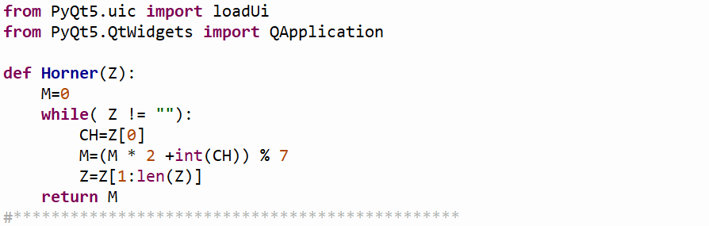

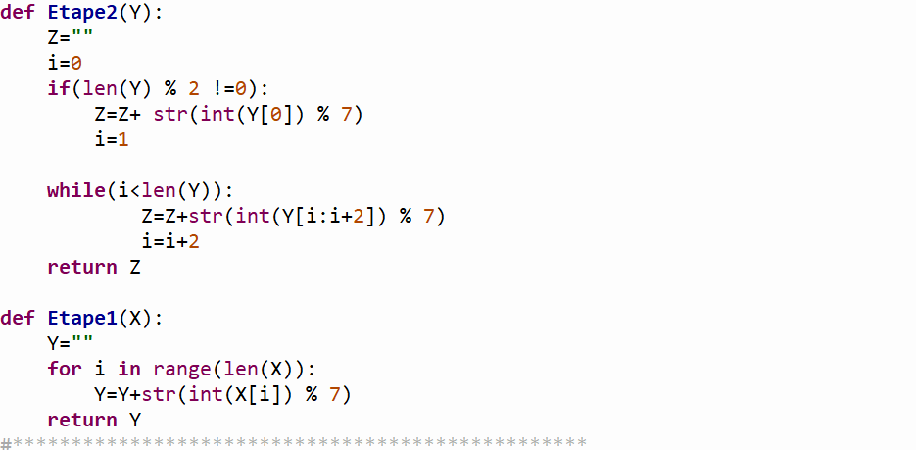

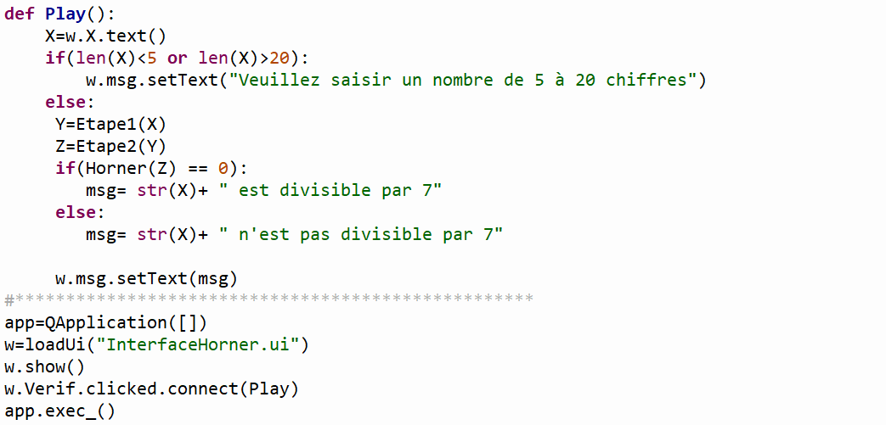

Correction Divisibilité par 7 (Méthode de Horner) – Bac TP informatique 2024